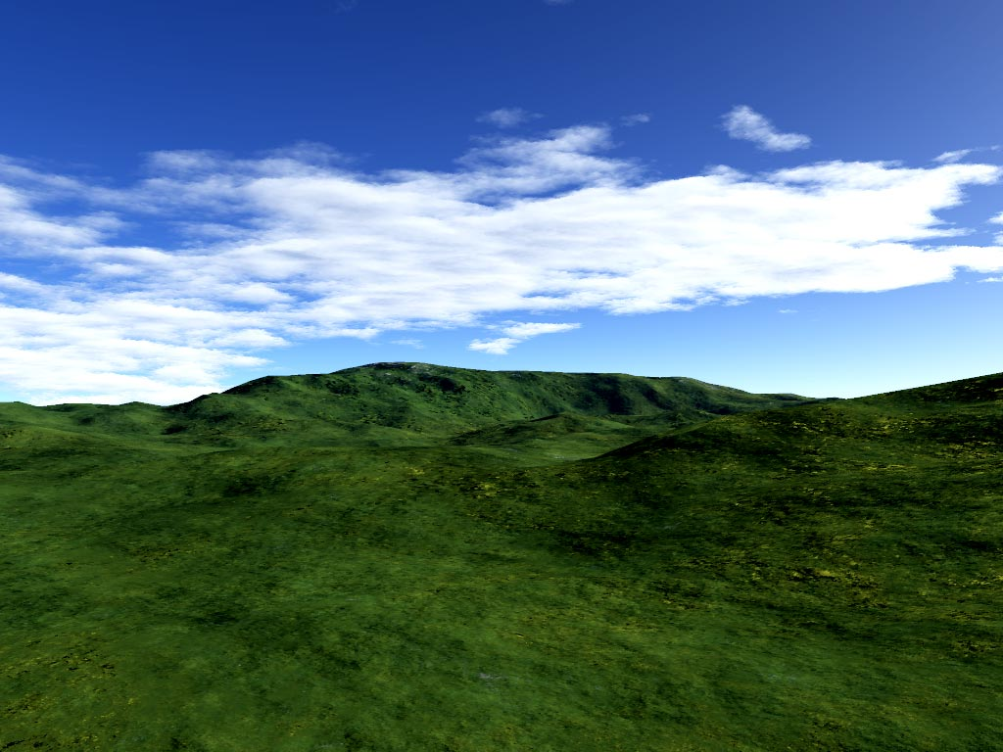

Gleann na Gaeilge
Ainm: Síofra Ní Riain
Stádas: Go maith
Uimhir theileafóin: 085 – 54821569
Náisiúntacht:
Áit dhúchais:
Áit chónaithe:
Áiseanna sa cheantar:
Seoladh:
Stádas pósta:
Teaghlach:
Lóistín:
Cur síos ar an teach/árasán:
Caitheamh aimsire:
Cur síos ar ghnáthlá:

Scileanna:
Teangacha:
Post:
Ionad oibre:
Stádas fostaíochta: Rogha bia:
Tinneas agus gortuithe:
Rogha d’éadaí:
Saoire is fearr:
Aimsir is fearr leat:
Comhairle:
Ócáidí:


Gleann na Gaeilge

Ainm: Cillian Ó Riain
Stádas: Go maith
Uimhir theileafóin: 085 – 54821569
Náisiúntacht:
Áit dhúchais:
Áit chónaithe:
Áiseanna sa cheantar:
Seoladh:
Stádas pósta:
Teaghlach:
Lóistín:
Cur síos ar an teach/árasán:
Caitheamh aimsire:
Cur síos ar ghnáthlá:

Scileanna:
Teangacha:
Post:
Ionad oibre:
Stádas fostaíochta:
Rogha bia:
Tinneas agus gortuithe:
Rogha d’éadaí:
Saoire is fearr:
Aimsir is fearr leat:
Comhairle:
Ócáidí:

Treoracha don mhúinteoir

Próifíl fhíorúil Labhairt

Le múineadh

Ábhar an aonaid

Moltaí

- Mínigh don rang go mbeidh orthu próifíl fhíorúil a chruthú agus go mbeidh siad ag cur leis an bpróifíl a fhad is a théann an rang ar aghaidh.

- Taispeáin an ceann samplach dóibh. Inis dóibh go seolfaidh tú an ceann samplach chucu agus go mbeidh orthu cur leis gach seachtain.

- Tabharfar moltaí dóibh gach seachtain faoin eolas atá le cur sa phróifíl (seoladh, náisiúntacht, clann, caitheamh aimsire, srl).

- Roghnóidh siad pictiúr/grianghraf le cur sa phróifíl agus cuirfidh siad leis an eolas sa phróifíl ó sheachtain go seachtain. Ní gá dóibh a sonraí pearsanta féin a úsáid. D’fhéadfaidís a samhlaíocht a úsáid agus próifíl bhréagach a chruthú.

- Tar éis Thopaic 1 cruthóidh siad ainm breá Gaelach dóibh féin mar shampla, stádas (conas atá siad) agus uimhir theileafóin. I ndiaidh gach ranga, cuirfidh siad leis an eolas sa phróifíl, mar shampla, tar éis Thopaic 2 cuirfidh siad náisiúntacht, agus seoladh srl. leis (tabharfaidh an múinteoir na teidil nua dóibh bunaithe ar an méid a chlúdófar sa rang).

- D’fhéadfá úsáid a bhaint as an bpróifíl ag tús an ranga gach seachtain mar chuid de na gníomhaíochtaí dul siar. Bheadh orthu siúl thart agus iad féin a chur in aithne do gach duine sa rang, ag baint úsáide as an eolas sa phróifíl.

